**Listado de mascotas**

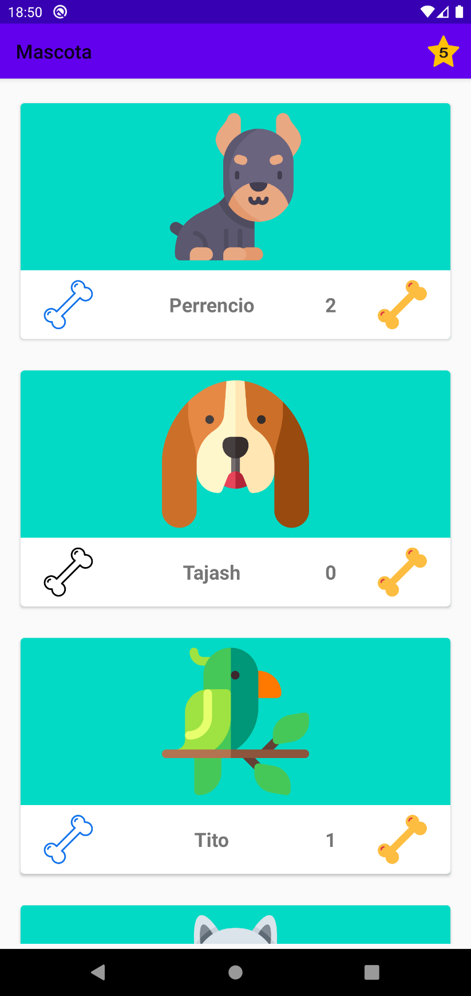

**Selección de dos mascotas**

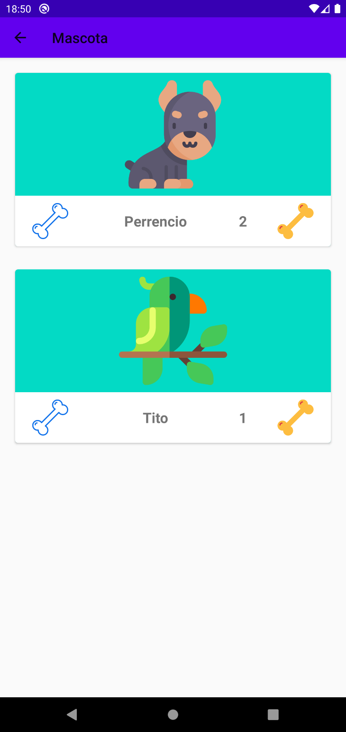

**Selección por defecto de 5 primeras mascotas (al no seleccionar ninguna del listado)**

